Priprava na športno vzgojni karton, (zabavni) športni dan

petek, 15. 5. 2020

Ta petek (ali soboto ali nedeljo) je pred vami športni dan na daljavo, na katerem se boste družili s celo družino. Glede na trenutne razmere v Sloveniji, je naš prostor za gibanje omejen na dom, njegovo bližnjo okolico, travnik in gozd. Narava nam vsekakor nudi enega izmed najzanimivejših kotičkov, ki jih otrok lahko raziskuje vsak dan ne glede na letni čas in vreme. Ne le, da nudi vpogled v svet rastlin in živali, temveč nam daje ogromno priložnosti za različna gibanja in raziskovanja razsežnosti lastnega telesa.
Predlagam, da k vadbi povabite celo družino in tako bo bolj zabavno.
Ni potrebno, da oba sklopa opravite naenkrat. Joga je zelo primerna za izvedbo v stanovanju.

- DEL
Spodaj so naštete naloge športno-vzgojnega kartona in primeri nalog, ki jih (skupaj s starši, brati, sestrami) otroci lahko izvajate v notranjih prostorih in/ali v naravi. Aktivnosti prilagodite vremenu, zdravstvenemu stanju družine. Za boljše razumevanje pa imate na voljo še video predstavitve.
- Tek na 60m

Naloge:
-lovljenje na travniku
-tek v hrib in po hribu navzdol
-tekanje po gozdu
https://www.youtube.com/playlist?list=PLBrabqxbx3B1auLnOJulTJ9QIt8QilJzn (vaji: Medved, Srnica, Petelinček)

https://www.youtube.com/playlist?list=PLznna3ayPz-JfARSiMDjRR09Jh7rK9DjT
(vaji: Žabji poskok, Zajčji poskok)

- Tek na 600m

Naloge:
-lovljenje na travniku
-tek v hrib in po hribu navzdol
-daljši sprehod z odseki teka

https://www.youtube.com/playlist?list=PLBrabqxbx3B1auLnOJulTJ9QIt8QilJzn
(vaji: Zajec, Muca)

- Poligon nazaj
Naloge:
-gibanje po vseh štirih (dlani, stopala) v vse smeri (naprej, nazaj, levo, desno)
-oponašanje gibanj živali, ki hodijo po vseh štirih

https://www.youtube.com/playlist?list=PLBrabqxbx3B1auLnOJulTJ9QIt8QilJzn
(Vaji: Pajek, Veverica)

- Vesa v zgibi

Naloge:
-plezanje po drevesih ob prisotnosti/nadzoru staršev
-plazenje po trebuhu (vlečemo se samo z rokama)

https://www.youtube.com/playlist?list=PLBrabqxbx3B1auLnOJulTJ9QIt8QilJzn
(vaja: Veverica, Poskoki skupaj-narazen)

https://www.youtube.com/playlist?list=PLznna3ayPz-JfARSiMDjRR09Jh7rK9DjT
(vaja: Zajčji poskok)

- Skok v daljino iz mesta
Naloge:
-sonožno preskakovanje črt na tleh
-preskakovanje jarkov, bankin, debel na sprehodih
-žabji poskoki
-igra »Ristanc«
-kolebnica

https://www.youtube.com/playlist?list=PLBrabqxbx3B1auLnOJulTJ9QIt8QilJzn
(vaji: Petelinček, Žaba in Muca)

https://www.youtube.com/playlist?list=PLznna3ayPz-JfARSiMDjRR09Jh7rK9DjT
(Vaji: Zajčji poskok, Žabji poskok)

- Dotikanje plošče z roko/taping

Naloga:
-umikanje rok/dlani (igra dvojic, oseba 1 v paru drži dlani obrnjeni proti tlom pred sabo, oseba 2 ga »žgečka« po spodnji strani dlani. Ko se oseba 2 odloči, osebo 1 hitro, a nežno udari po hrbtni strani dlani. Naloga osebe 2 pa je, da dlani prej umakne.)
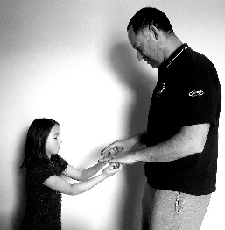

- Dvig trupa

Naloge:
-plezanje
-plazenje
-lazenje
-skoki

- Kožna guba

Naloge:
-jej zdravo in z glavo
-gibaj se
https://www.youtube.com/playlist?list=PLznna3ayPz-JfARSiMDjRR09Jh7rK9DjT

- Predklon
Naloge:
-joga za otroke (slike spodaj)

10., 11. Telesna višina in teža
Naloge:
-jej zdravo in z glavo
-gibaj se

Za otroke:
https://www.youtube.com/playlist?list=PLBrabqxbx3B1auLnOJulTJ9QIt8QilJzn

Za starše in otroke:
https://www.youtube.com/playlist?list=PLznna3ayPz-JfARSiMDjRR09Jh7rK9DjT

Joga za otroke:

- DEL

Ponujamo vam pa tudi bolj zabavni del vaj za celo družino. Ko boste imeli čas se skupaj s svojim otrokom malo pozabavajte v petek (soboto ali nedeljo),

Zabavne vaje za celo družino | Kaj/kako?
Rekvizit: žlica in jajce.
Naloga: kdo prej pride do cilja, brez da mu pade jajce z žlice?
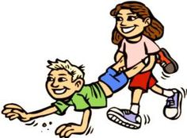 | Naloga: »vožnja samokolnice«, kdo prej pride do cilja?
Rekvizit: žakelj/vreča…
Naloga: kdo prej pride do cilja?
Rekvizit: kolebnica/vrv.
Naloga: koliko poskokov največ?
…ali…
Rekvizit: obroč.
Naloga: Koliko sekund ga vrtiš, preden pade na tla?
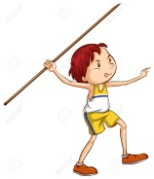 | Rekvizit: kopje/palica/kol…  Naloga: Kdo vrže dlje? Koliko?
Rekvizit: nogometna žoga
Naloga: Kolikokrat poigravaš z žogo v zraku, preden pade na tla?
Rekvizit: košarkarska žoga
Naloga: koliko košev zadeneš od 5 metov? …ali postaviš poligon in vodite žogo…kdo prej izvede celoten poligon pravilno?
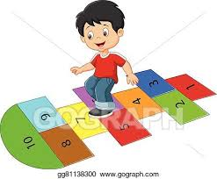 | Rekvizit: kreda/kos opeke, da narišeš »ristanc«  Naloga: Kdo prvi pride skozi celo igro?
Rekvizit: skiro ali rolerji.
Naloga: Kdo hitreje pride od starta do cilja? … ali postaviš poljuben poligon …kdo prej izvede celoten poligon pravilno?

